**奇瑞特价车竞价系统**

**操作说明（买家版）**

**优信互联（北京）信息技术有限公司**

**产品技术中心**

**2014-08-19**

# 产品简介

奇瑞特价车竞价系统汽车交易服务平台，集投标竞拍、车况查定于一体，向全国奇瑞旗下经销商提供最具高效、最便捷的汽车拍卖服务；经销商通过电脑PC端录入车辆检测信息上传至网络，以达到优质车源优先内部共享的目标。

**正式域名（实际参拍）：** <http://chery.auction.youxinpai.com/>

# 使用对象

本操作说明仅针对系统买家账号，买家即全国奇瑞旗下经销商及临时会员。

具有参与投标/竞拍，查看个人统计数据，修改个人账号信息等权限。

不可参拍的买家账号，只能查看投标/竞拍情况，而不能参与出价。

# 测试地址

* **初次参拍的买家，建议先进入测试地址体验参拍，熟悉操作！**

**测试地址（非实际参拍，仅供体验）：**<http://chery.auction.test.youxinpai.com/>

进入测试地址，首先要进行配置。

配置步骤：

* 第一步：

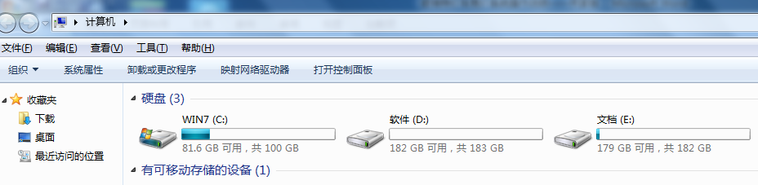

打开‘计算机’或‘我的电脑’。

* 第二步：

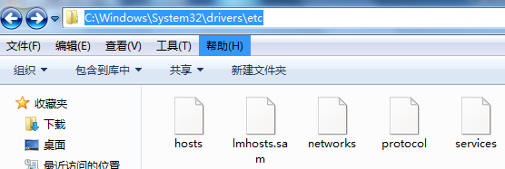

在地址栏中输入：C:\Windows\System32\drivers\etc

然后按回车键Enter。

* 第三步：

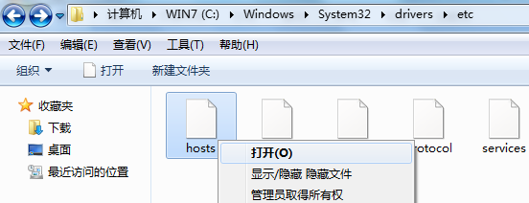

右键选择hosts文件，使用记事本方式打开。

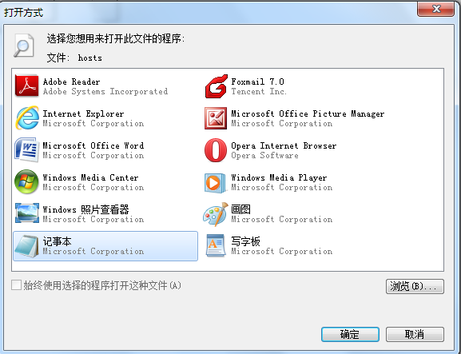

* 第四步：

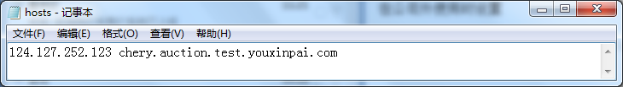

将以下地址复制粘贴到该文件中，保存文件。

124.127.252.123 chery.auction.test.youxinpai.com

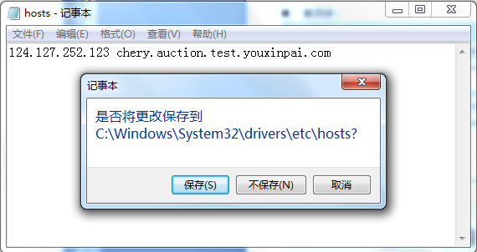

* 第五步：

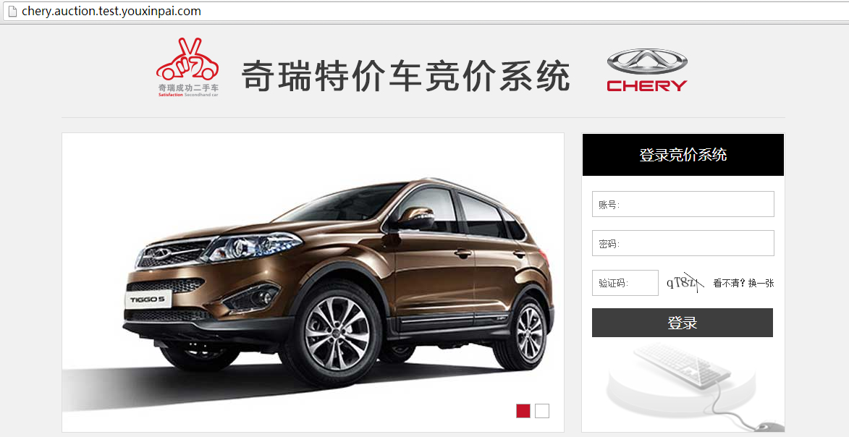

打开浏览器，可以正常进入测试地址：<http://chery.auction.test.youxinpai.com/>

# 登录系统

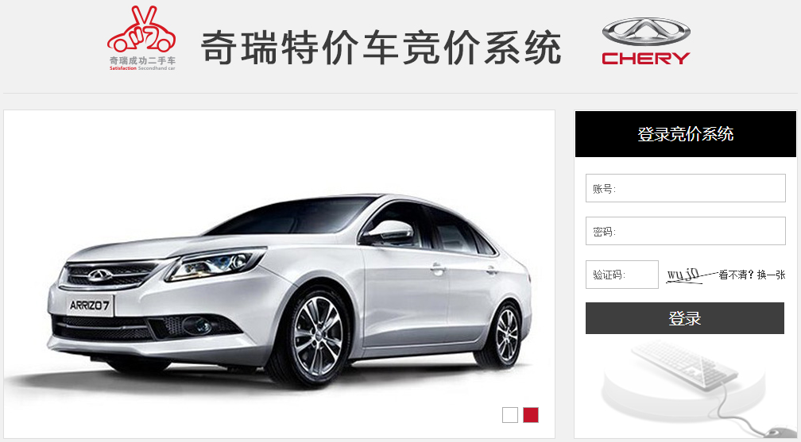

* 账号类型及说明

|  |  |  |  |
| --- | --- | --- | --- |
| **账号类型** | **账号** | **初始密码** | **备注** |
| 经销商 | 经销商ERP号 | 123456a | 密码只能是数字或英文 |
| 临时账号 | 联系电话 | 123456a |

**建议：初次登录修改密码！具体步骤详见‘8.账户管理’。**

* 随机验证码为4位，可以点击‘换一张’切换新验证码；
* 输入正确的账号、密码、验证码，点击‘登录’进入系统。

# 规则说明页面

* 买家成功登录系统后，首先看到系统规则说明页面。

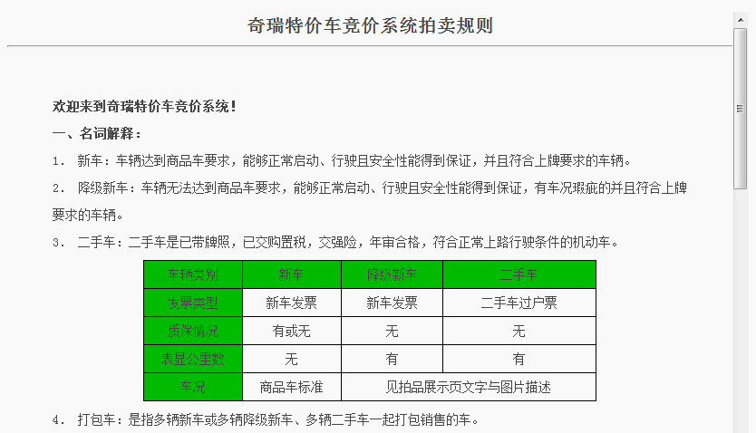

* 将滚动条下拉至底部，点击确定，方可关闭系统规则页面。

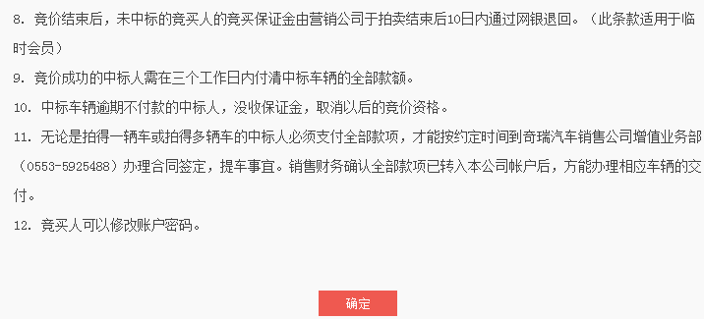

* 关闭系统规则页面后，进入保证金规则界面，介绍保证金使用条款。

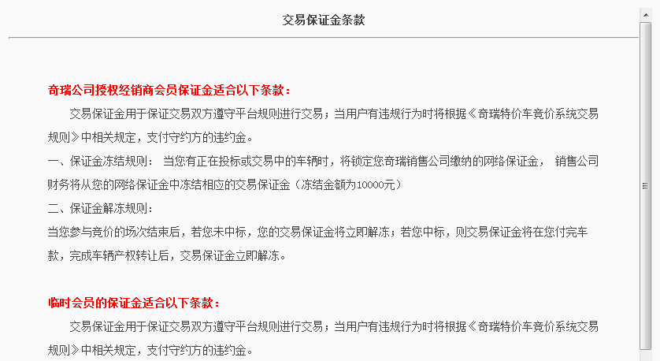

* 将滚动条下拉至底部，可以下载本操作说明文档，勾选‘我同意上述保证金条款’，并点击‘确定’，方可关闭保证金规则页面，进入系统首页。

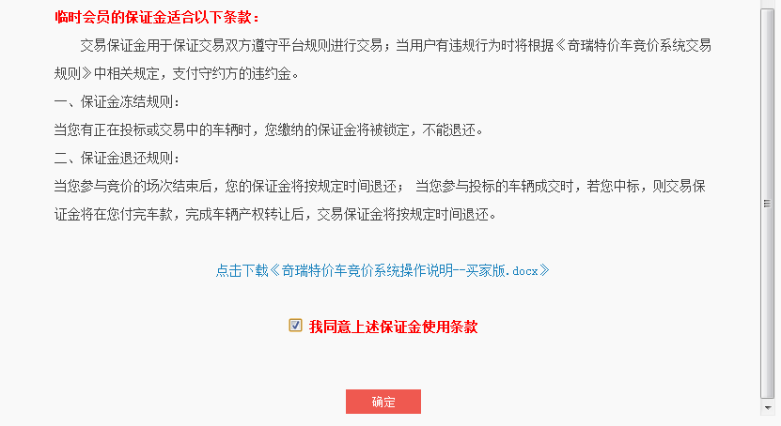

# 首页模块总览

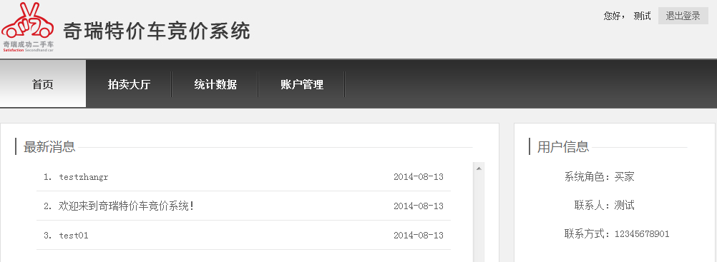

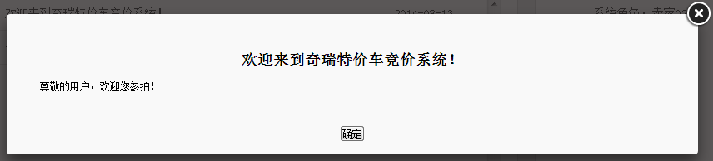

* 首页：展示最新消息，点击消息可查看详情；
* 拍卖大厅：发布拍品；
* 统计数据：查看个人的参拍情况；
* 账户管理：查看并修改个人账号信息。

# 拍卖大厅

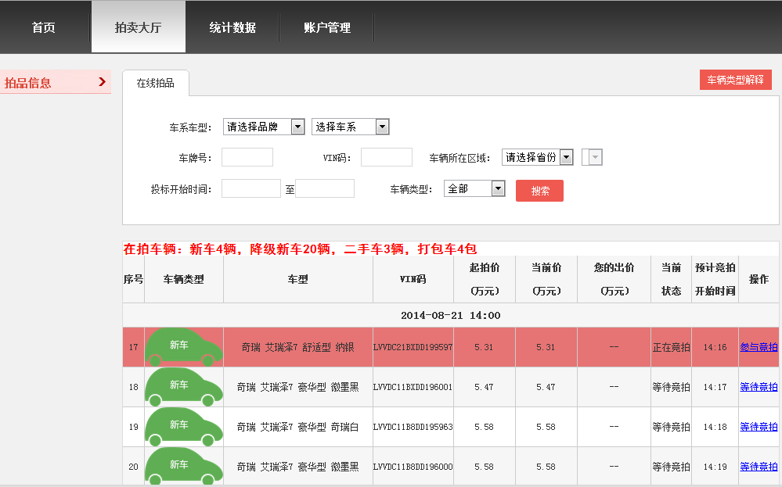

* 按竞拍场次展示现在可投标/竞拍的全部车辆；
* 正在竞拍的拍品，突出显示；
* 可通过选择‘车型、车牌号、VIN码、车辆所在区域、投标时间区间、车辆类型’等查询条件，点击‘查询’按钮，对所选条件进行查询；
* 点击‘车辆类型解释’，打开系统规则说明页面，介绍新车、降级新车、二手车、打包车的定义；
* 投标结束后，同一场次的车辆，按顺序开始进行竞拍，前一辆车竞拍结束后，才进入下一辆车的竞拍；
* 点击‘我要投标’，进入投标页面；
* 点击‘我要竞拍’，进入竞拍页面。

## 投标

* 所有拍品会先进行‘投标’，**买家最多可出价3次**。
* 上方为出价区域，价格**实时**变动；

下方为车辆详情展示区域，展示车辆的详细参数及图片。

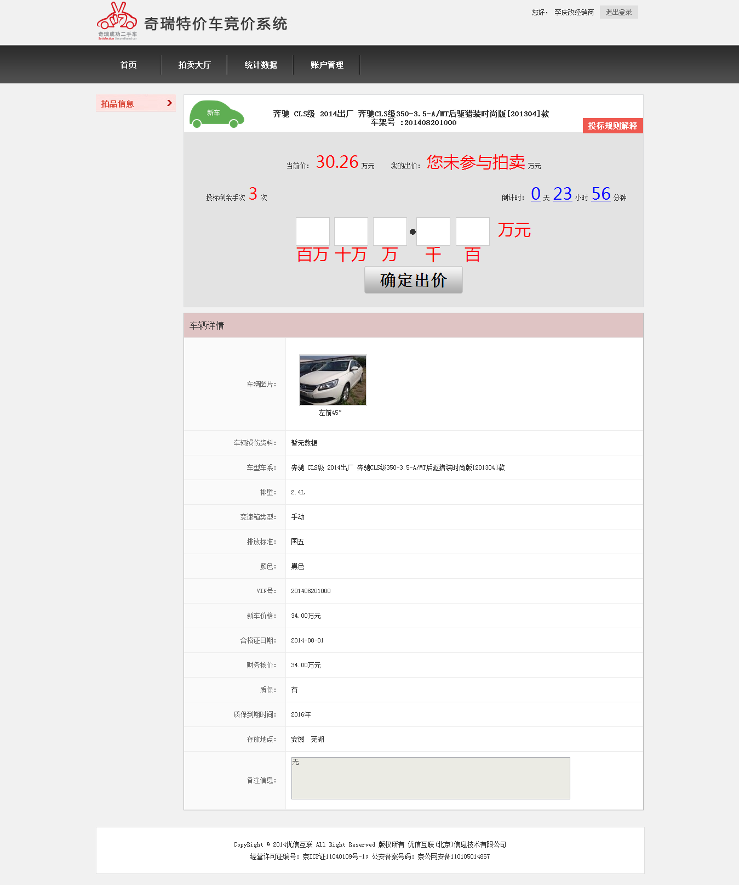

* 未投标时，当前价为起拍价，‘我的出价’为‘您未参与拍卖’，投标剩余手次为3次；

点击‘投标规则解释’，可以打开系统规则页面查看投标规则说明；

倒计时结束前，都可以进行投标。

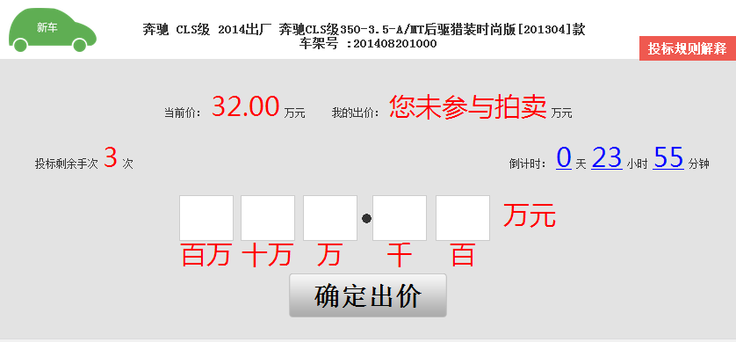

* 买家参与投标，则当前价为该买家最后一次出价，‘我的出价’为该买家参与投标的最后一次出价，投标剩余手次减少一次。

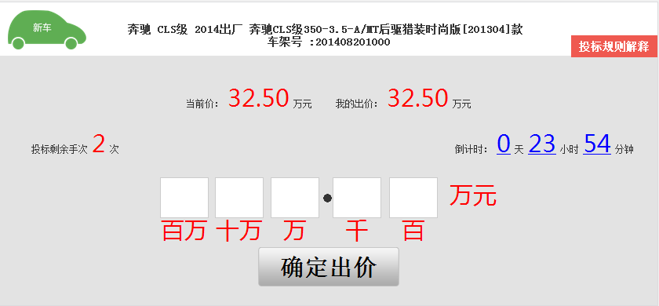

* 当该用户已对拍品投标3次，则投标剩余手次为0次，‘确定出价’按钮不可点击。

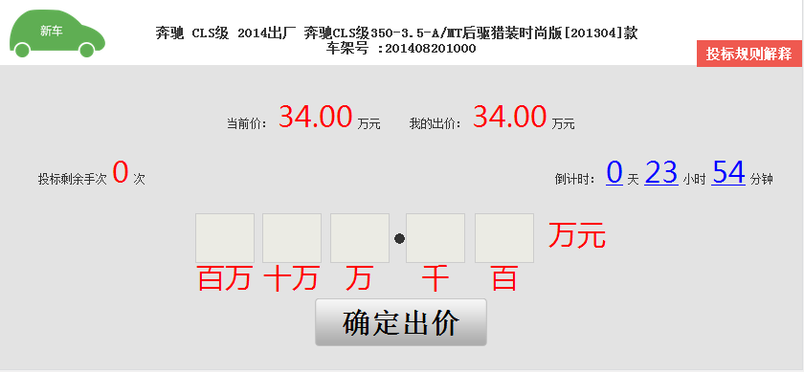

* 当倒计时结束，则该拍品进入竞拍。

## 竞拍

* 竞拍页面上方为出价区域，下方为车辆详情展示区域，**竞拍不限次数**。
* 未竞拍时，‘我的出价’为‘该买家最后一次出价（投标价）’，倒计时为60秒。

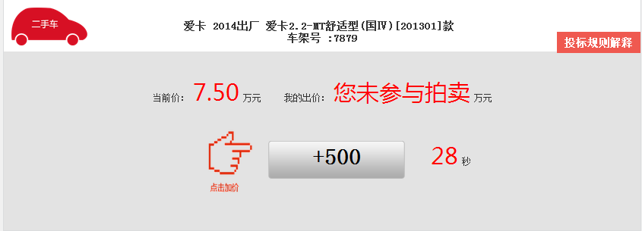

* 买家参与竞拍，每次点击按钮，都在当前价格上加500元；

当前价变为该买家刚才的出价，‘我的出价’也变为最后一次的出价；

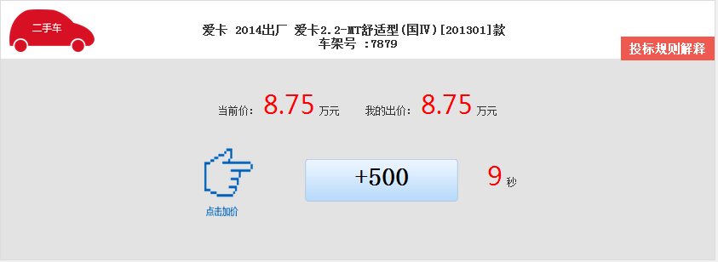

* 当竞拍结束前10秒内有买家出价，系统则重置倒计时，从10秒倒数，直到无人出价，竞拍结束。

竞拍结束时，会提示成交价，以及您是否竞得该车辆。

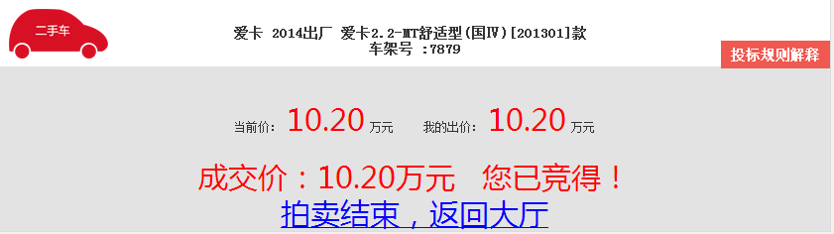

## 不可参拍账号

没有参拍权限的账号，在投标页面和竞拍页面，可以查看**实时**出价情况，但‘我的出价’和‘投标剩余手次’都显示为‘--’，‘确定出价’按钮不可点击。

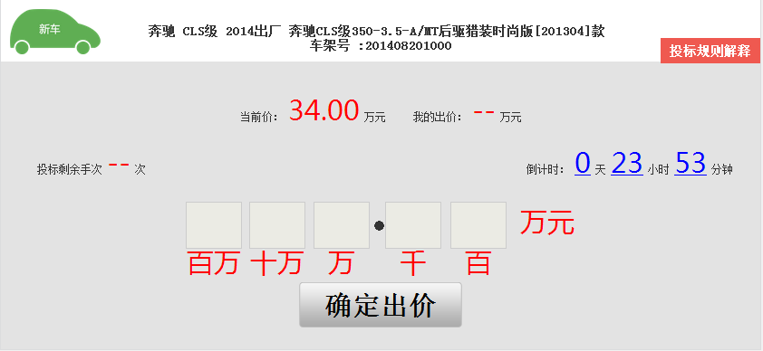

# 统计数据

* 我出价的车：我出价的全部车辆情况；
* 我的成交：我出价并成交的车辆情况；
* 我的流拍：我出价并流拍的车辆情况；
* 历史成交：系统中全部已成交拍品情况。

## 我出价的车

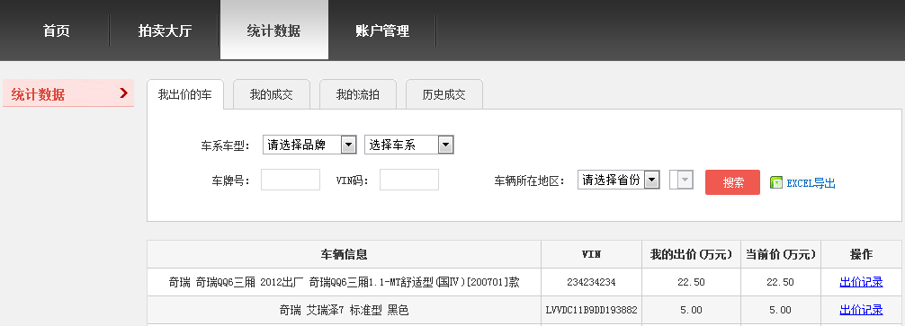

* 点击‘出价记录’，打开该拍品的全部出价记录，可以下载。

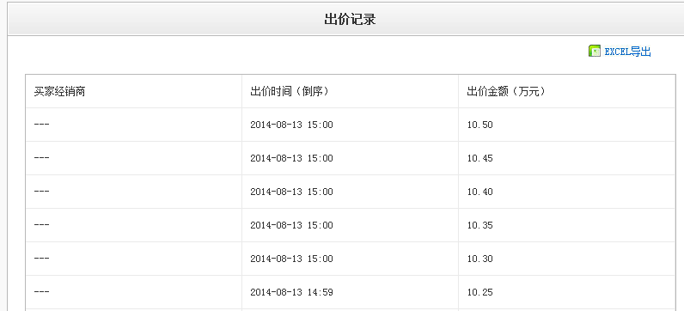

## 我的成交

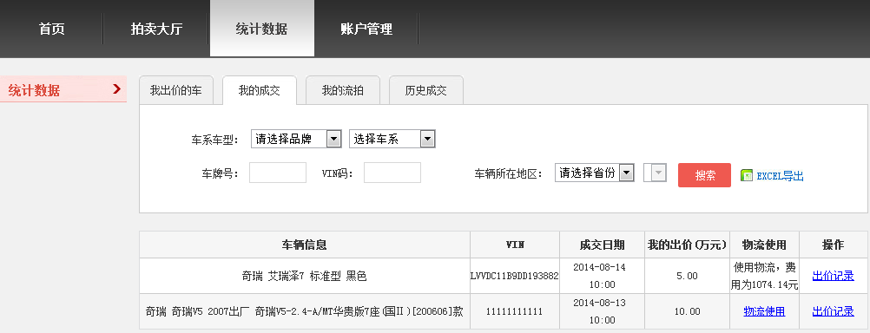

* 点击‘出价记录’，打开该拍品的全部出价记录，可以下载；
* 点击‘物流使用’，可以选择是否使用厂商物流。

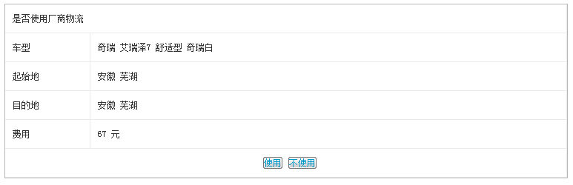

* 使用物流，则显示物流费用；

不使用物流，还可以再次选择是否使用物流。

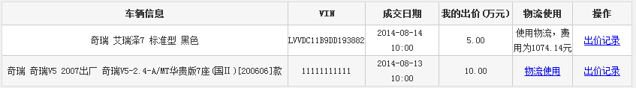

## 我的流拍

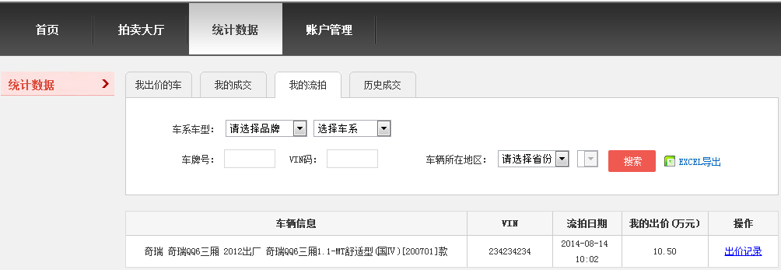

* 点击‘出价记录’，打开该拍品的全部出价记录，可以下载。

## 历史成交

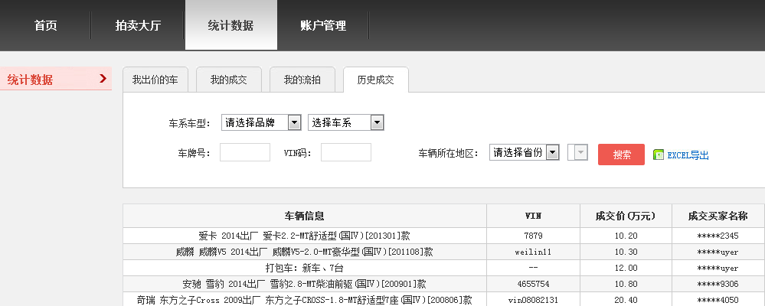

* 可查看到系统中全部已成交拍品情况。

# 账户管理

## 基本信息

* 展示该账号的个人信息。

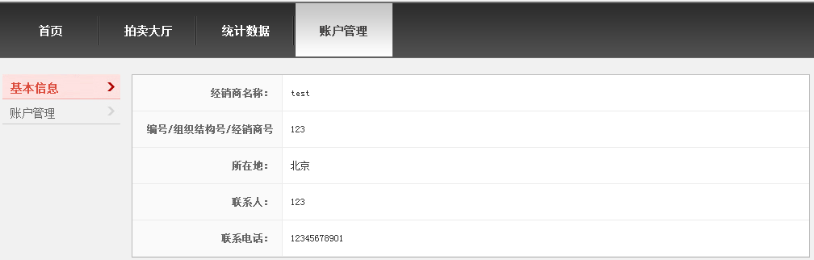

## 账户管理

* 可以修改当前短信接收号码、账号密码；
* 系统将每天向该短信接收号码发送当日拍品信息。

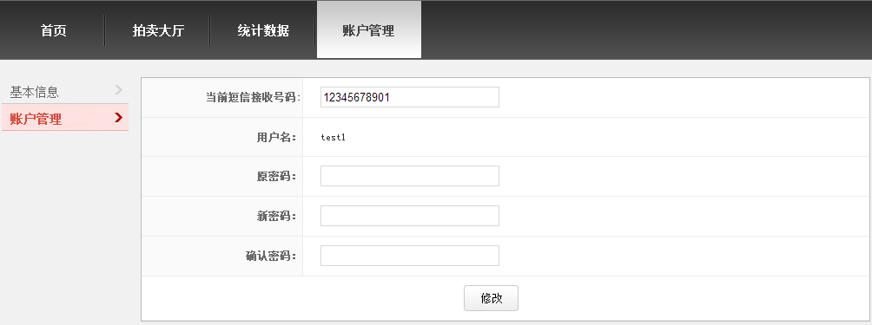

* 新密码至少需要6个字符，只能填写数字与英文字母；

确认密码需要与新密码一致。

**建议：初次登录修改密码！**

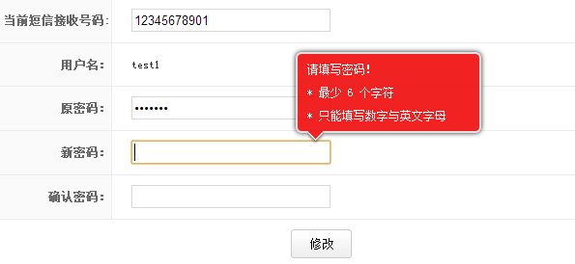

# 退出系统

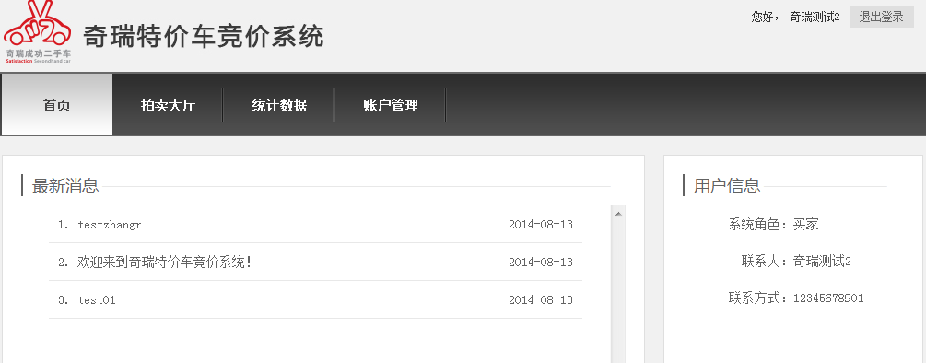

点击‘退出登录’，退出系统，回到系统登录界面。